福建工程学院
设计学院设计学硕士招生简章
一、学校简介
福建工程学院是福建省人民政府举办的全日制普通本科高校、教育部首批“卓越工程师教育培养计划”试点高校、福建省重点建设高校、福建省示范性应用型本科高校建设单位、福建省一流学科建设高校。2013年成为硕士学位授权单位，2017年确定为福建省2018～2020年博士学位授予培育单位立项建设高校。
学校坐落于素有“海上丝绸之路”门户之称的历史文化名城福州。学校发端于1896年清末著名闽绅林纾、末代帝师陈宝琛创办的“苍霞精舍”。学校传承“大机电、大土木”优势，构建以服务现代装备制造产业、建筑行业为重点的建筑类、装备制造类、城市建设与管理类、电子信息类、互联网经济类、交通运输类、文化产业类和生产性服务业类等八大专业集群。学校拥有交通运输工程、材料科学与工程等2个省级高原学科，土木工程、电气工程、机械工程、工程管理等4个省级应用型学科，以及建筑学、环境科学与工程等2个省级应用型培育学科。
学校现有旗山、鳝溪、浦东、铜盘等校区，总占地面积136.88公顷，现有全日制在校学生24200多人，15个二级学院，59个本科专业，涵盖工学、管理学、文学、理学、经济学、法学、艺术学等7个学科门类，拥有1个省级特色重点学科、5个省一级重点学科、4个学术型硕士授权一级学科、3个硕士专业学位授权点。
办学120余年来，学校秉承“真、诚、勤、勇”校训精神，不断传承创新，现已发展成为一所以工、管、文、理、经、法、艺等多学科协调发展的应用型本科高校。
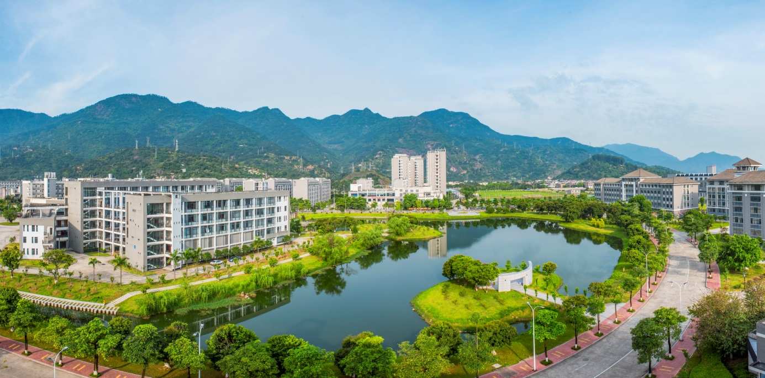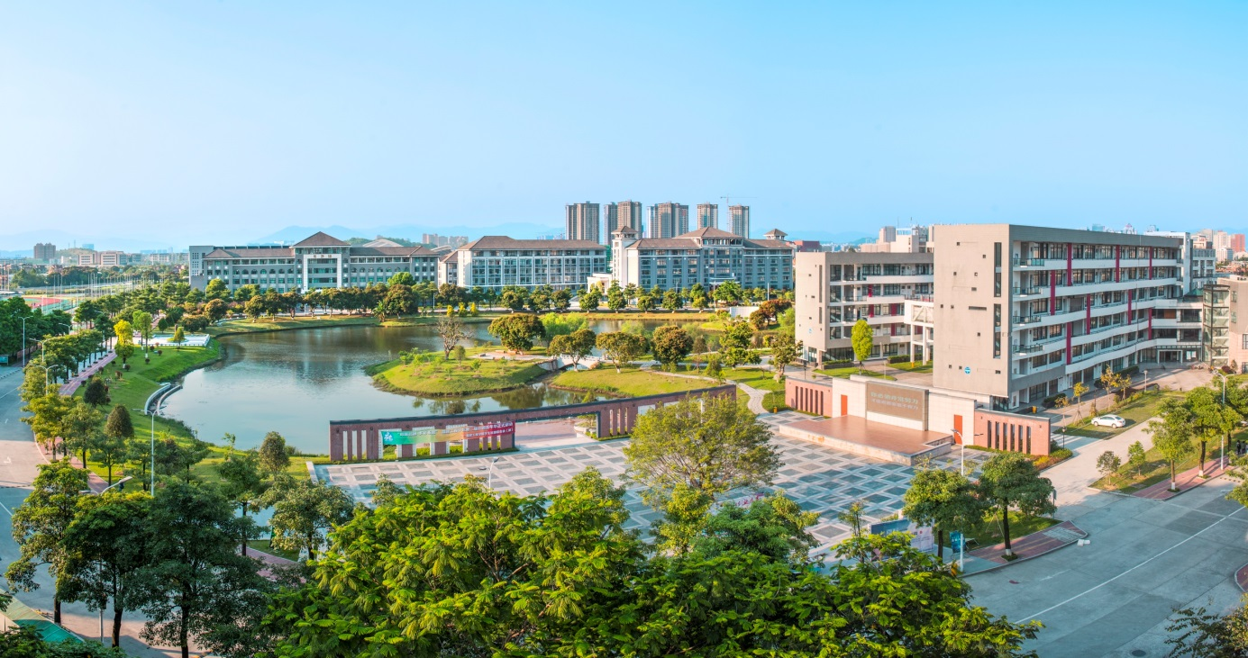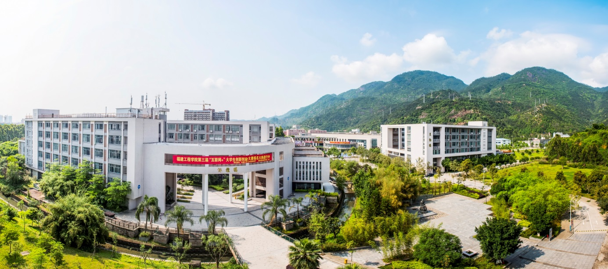
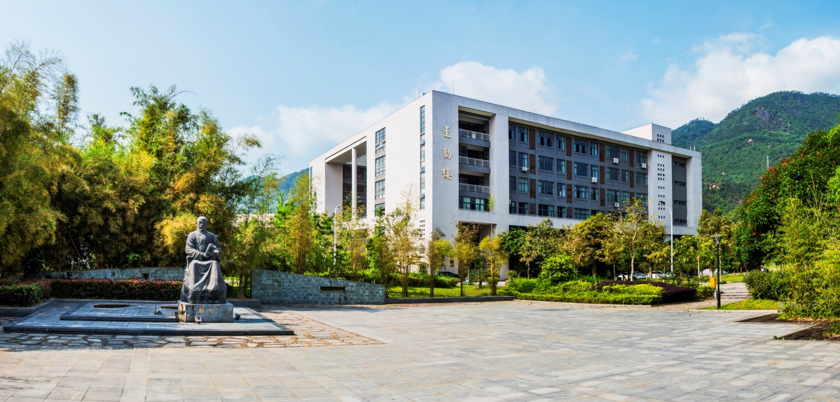
二、设计学院简介
福建工程学院设计学院以培养产业所需的高级专业设计人才为目标，以强化实务教学和产学研究为途径，结合在地文化与国际化思维，深耕专业设计领域，落实设计服务功能，打造差异化特色与优势，引领全省设计教育趋势，迈向国际新视野的设计人才培育高地。
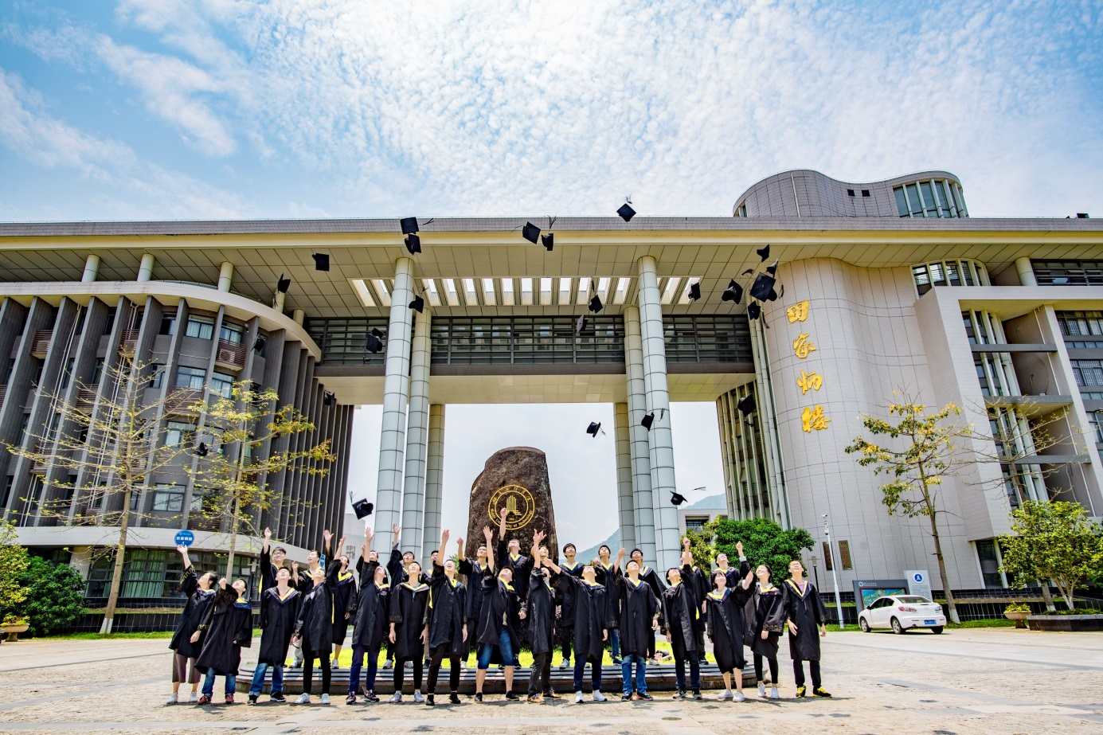
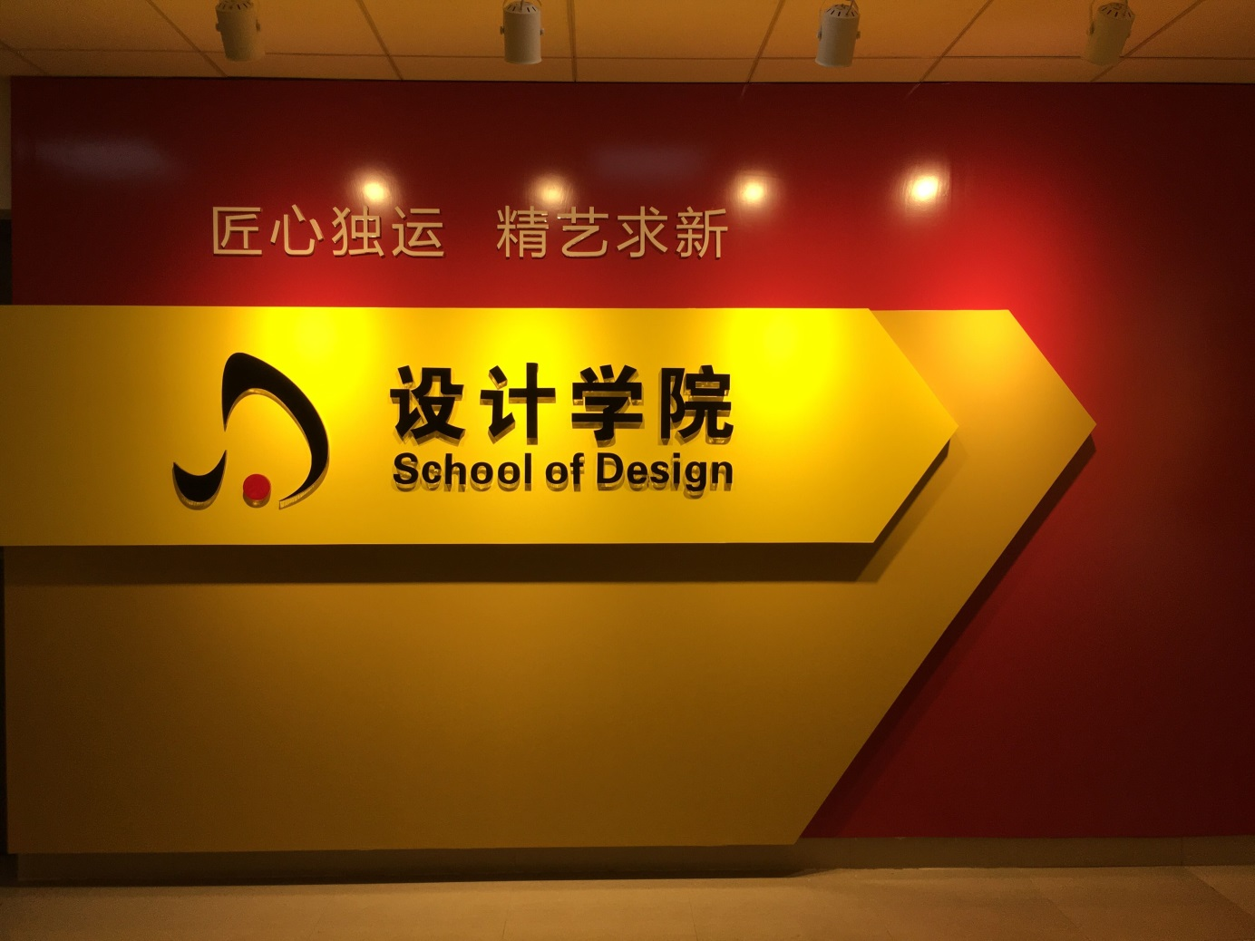
（一）学科和专业
学院现有1个一级学科（设计学）及1个二级学科（工业设计），设有工业设计、环境设计、产品设计、视觉传达设计和数字媒体艺术等5个本科专业，现有本科生1119人、专业硕士研究生8人。2017年8月设计学获批校级重点建设学科，2017年9月开始招收机械工程领域工业设计方向专业硕士研究生，2018年3月经国务院学位委员会批准增列设计学学术学位硕士一级学科授权点。
（二）师资团队
学院拥有由两岸设计界知名教授领军组成的教学团队，师资阵容强大。现有学科骨干52人（含台籍教师7人）。其中，教授6人、副教授17人，博士8人、在读博士4人，福建省引进台湾高层次人才“百人计划”人选1人、福建省特殊支持“双百人才”人选哲学社会科学领军人才1人。另有聘任美国普度大学、北卡罗来纳州立大学、台湾成功大学、同济大学、武汉理工大学、湖南师范大学等海内外顶尖学者担任客座教授。
（三）资源和设施
学院现有省级实验教学示范中心1个、校级科研平台2个，以及创客中心、图书资料室、专业实验室、设计工坊、智慧教室和校外教学实践基地，为学生的教学培养和实践研究提供了优越的环境，并投资1000多万元建立设计实验实训中心和学科研究实验室，可广泛开展3D打印、数字雕刻、人机工程、模型加工、漆艺陶作、金工木作、影音合成、视频特效、运动捕捉、媒体交互等一系列实验、实践、制作或展览。

实训中心一楼实践教学空间
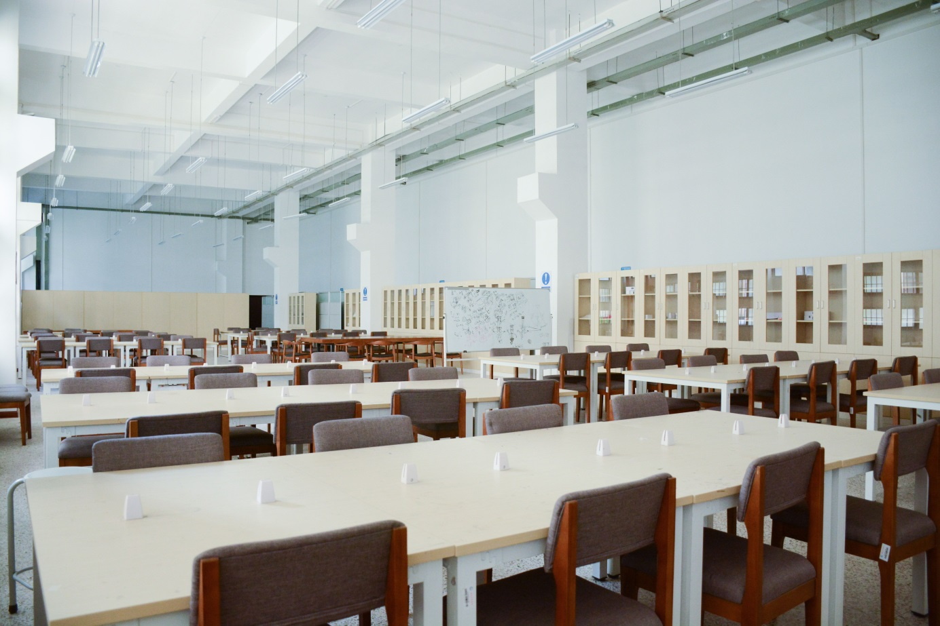
快速成型实验室
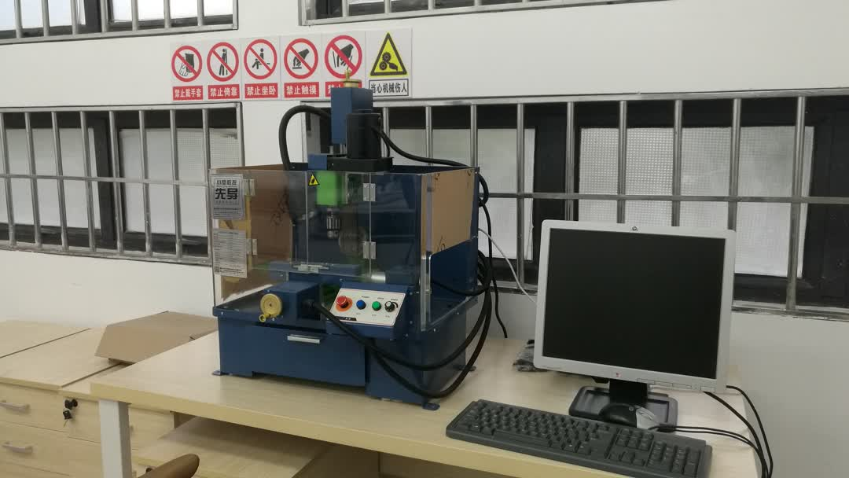
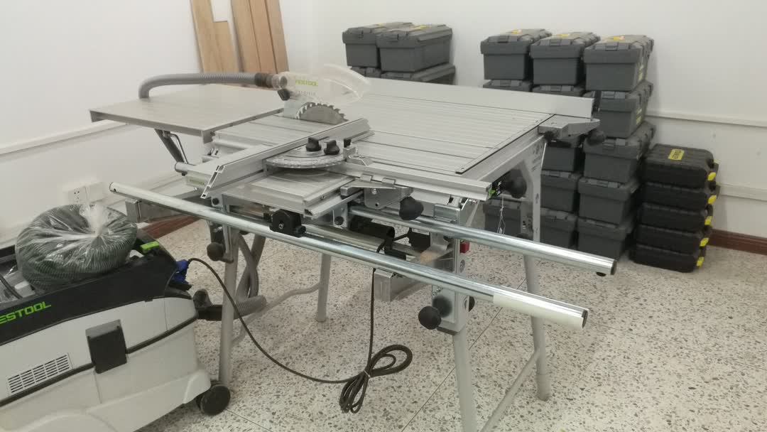

品牌实验室
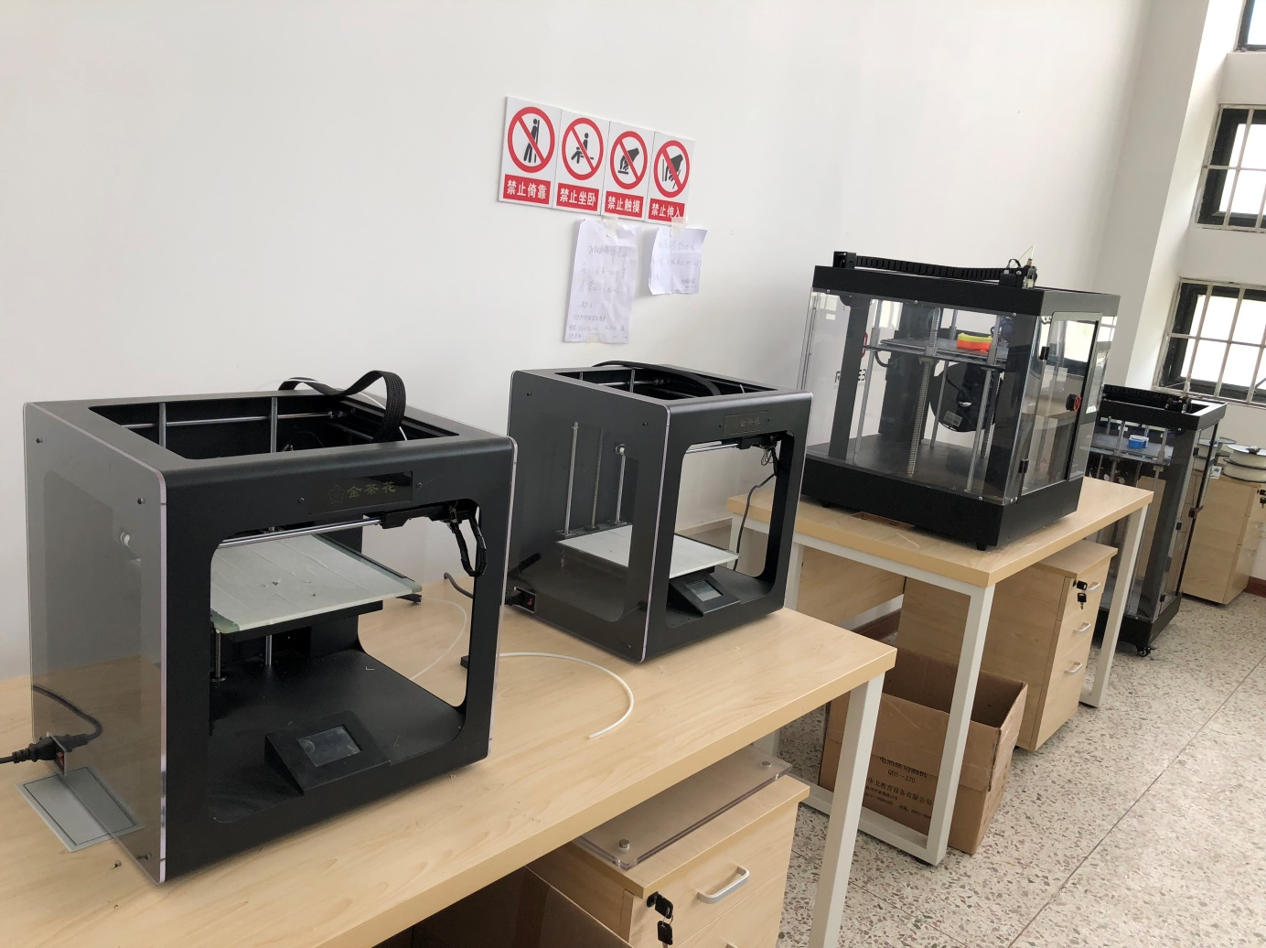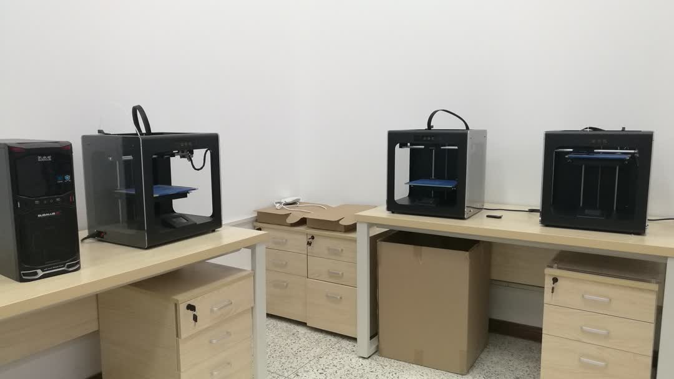

数字媒体实验室
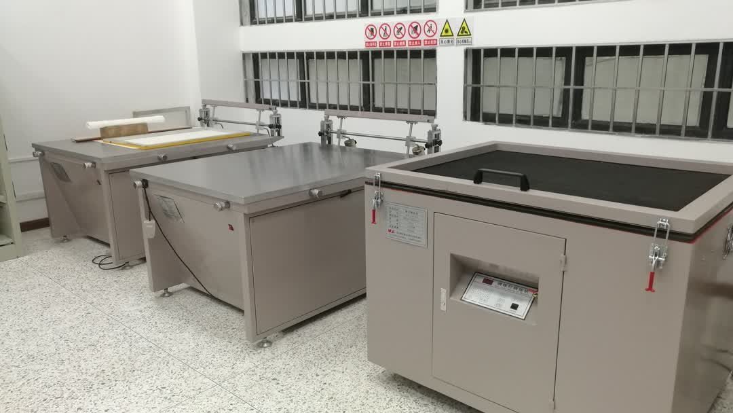
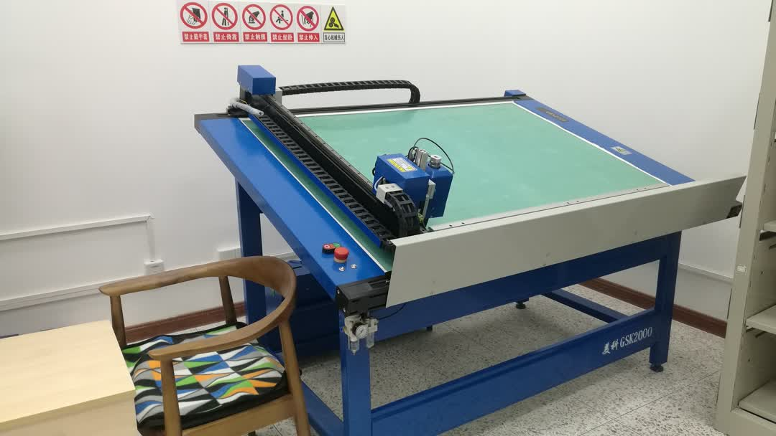

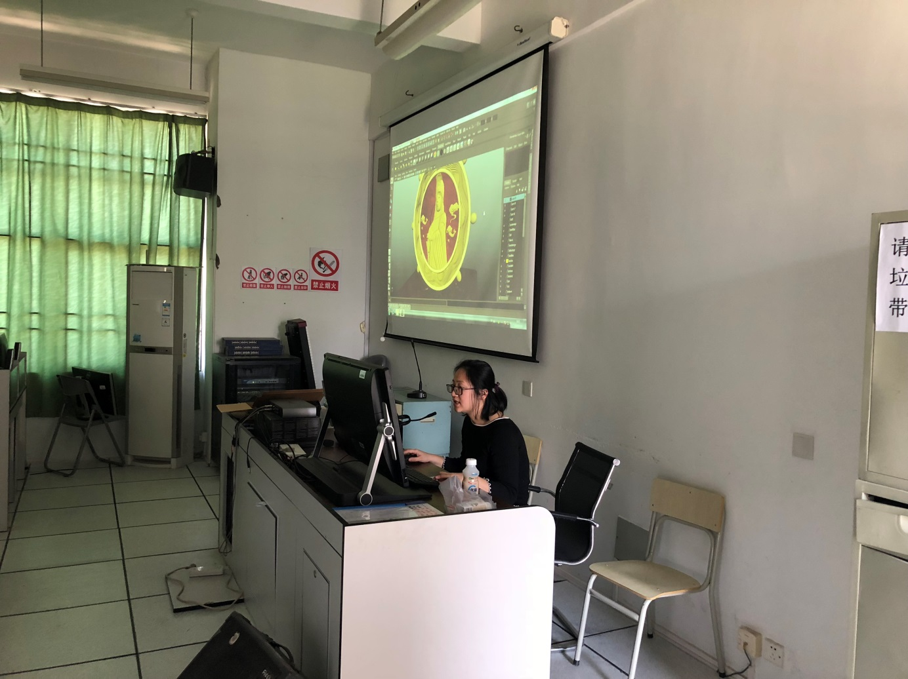
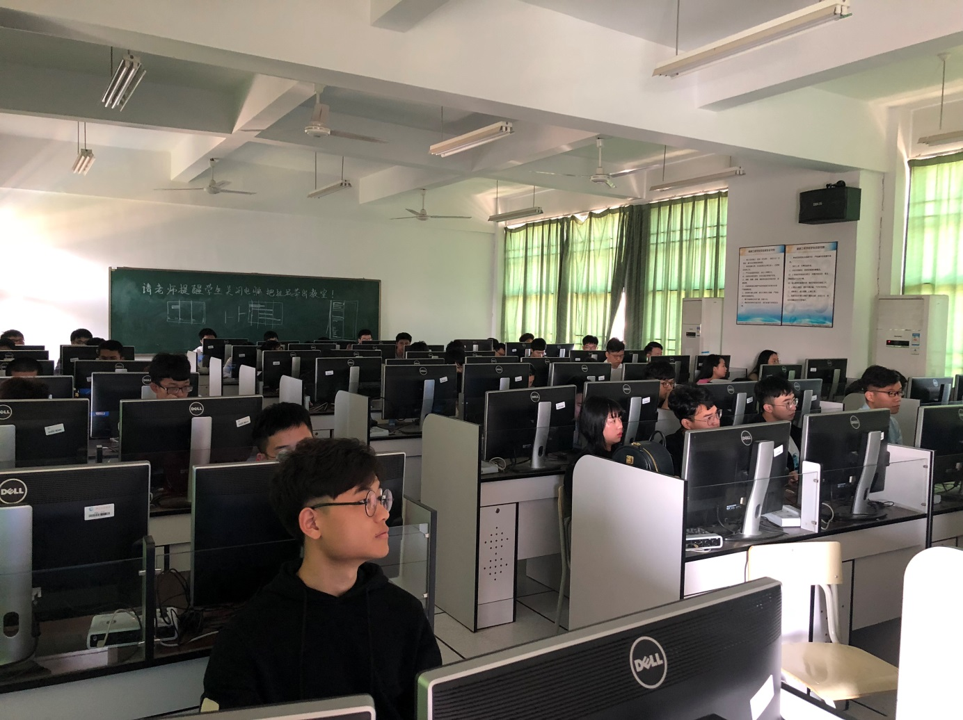

数字雕刻实验室
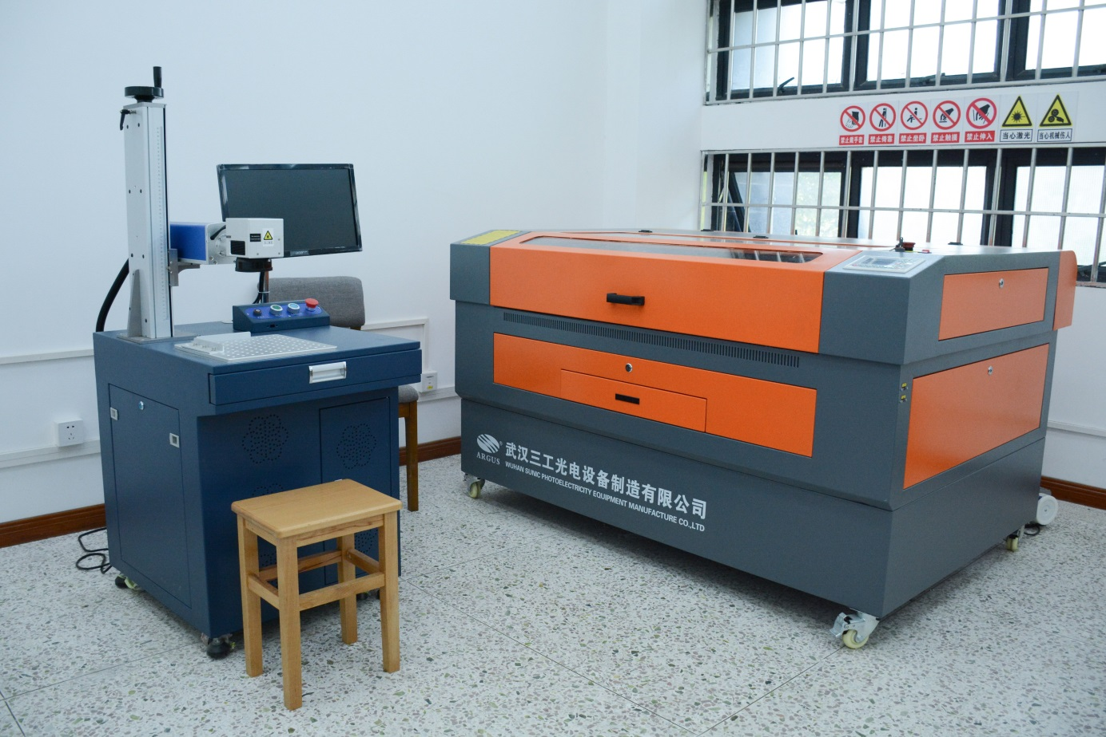
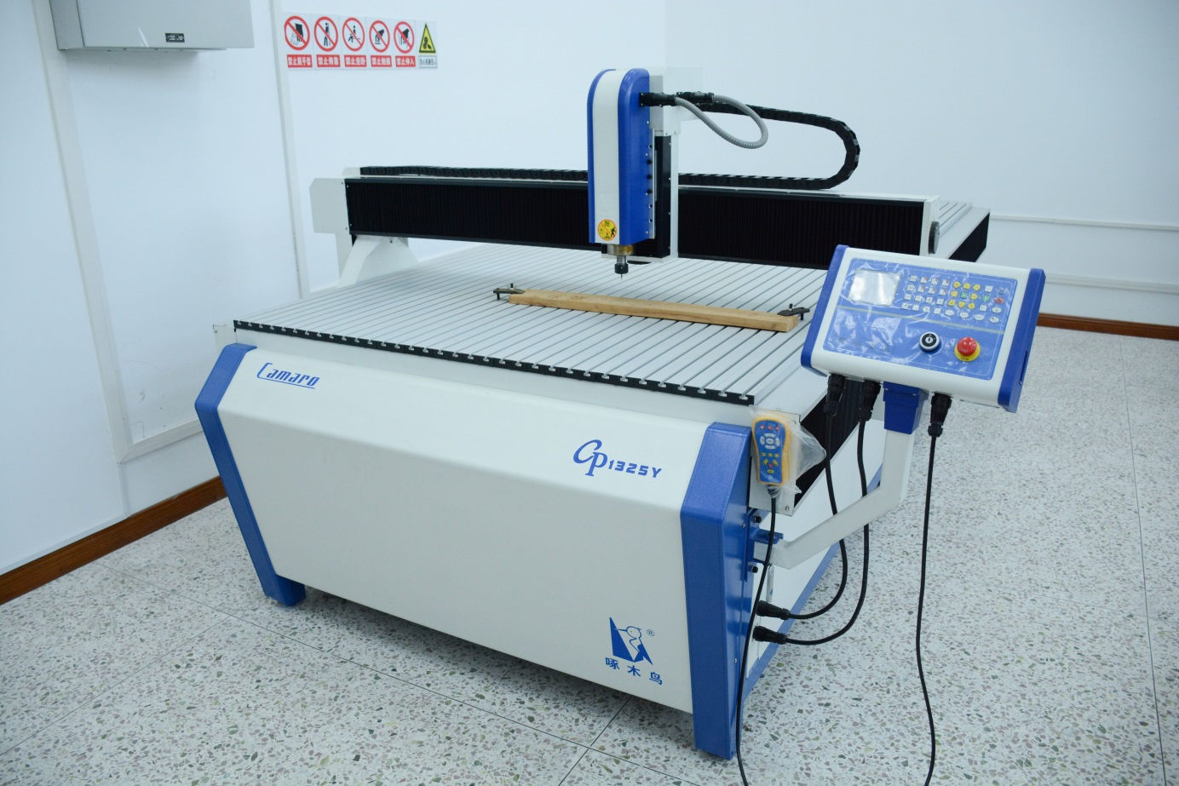

模型制作实验室
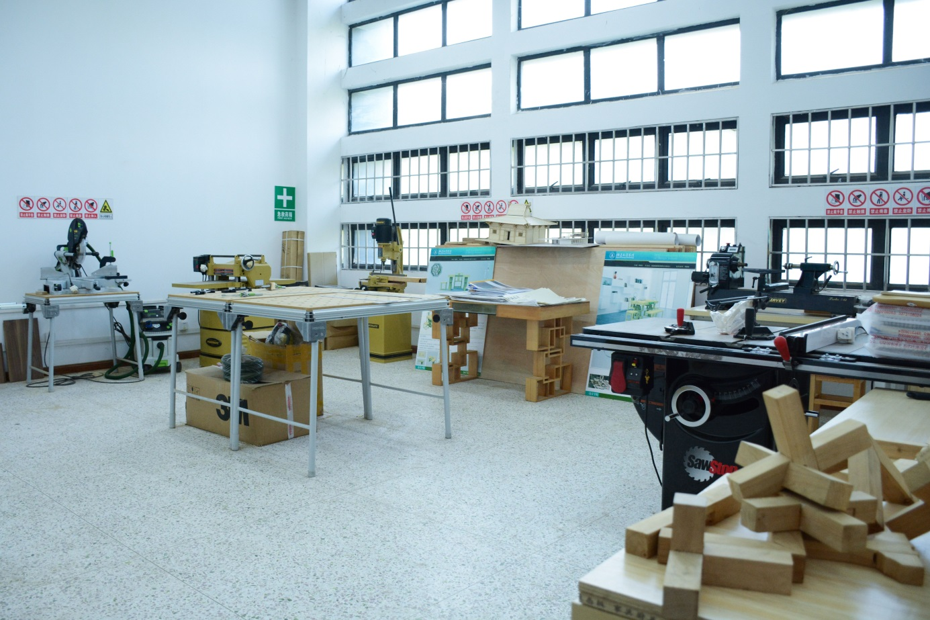
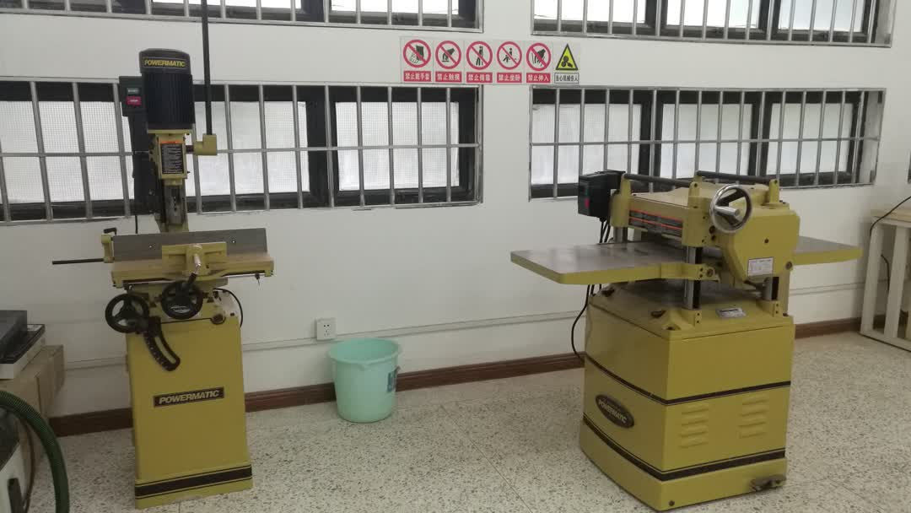
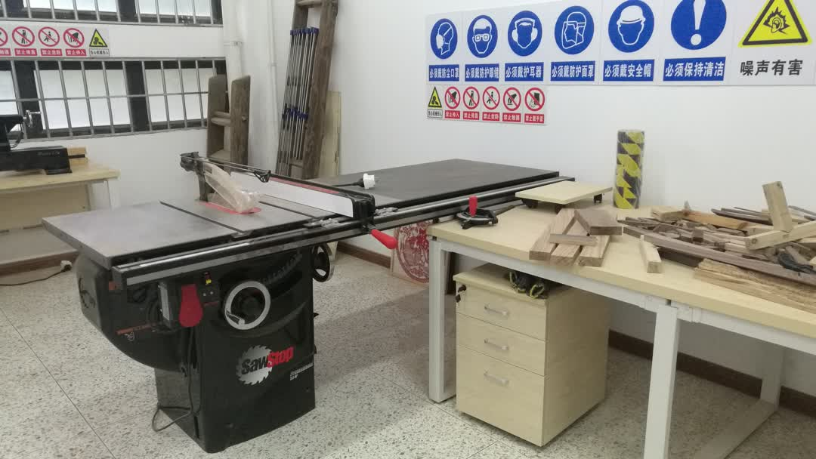

创客中心
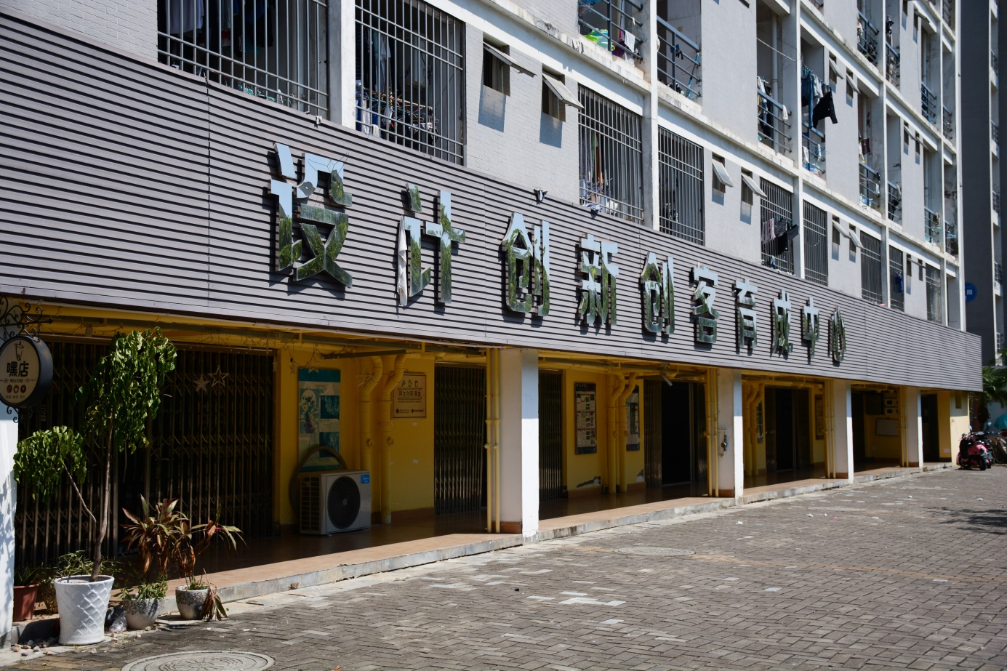

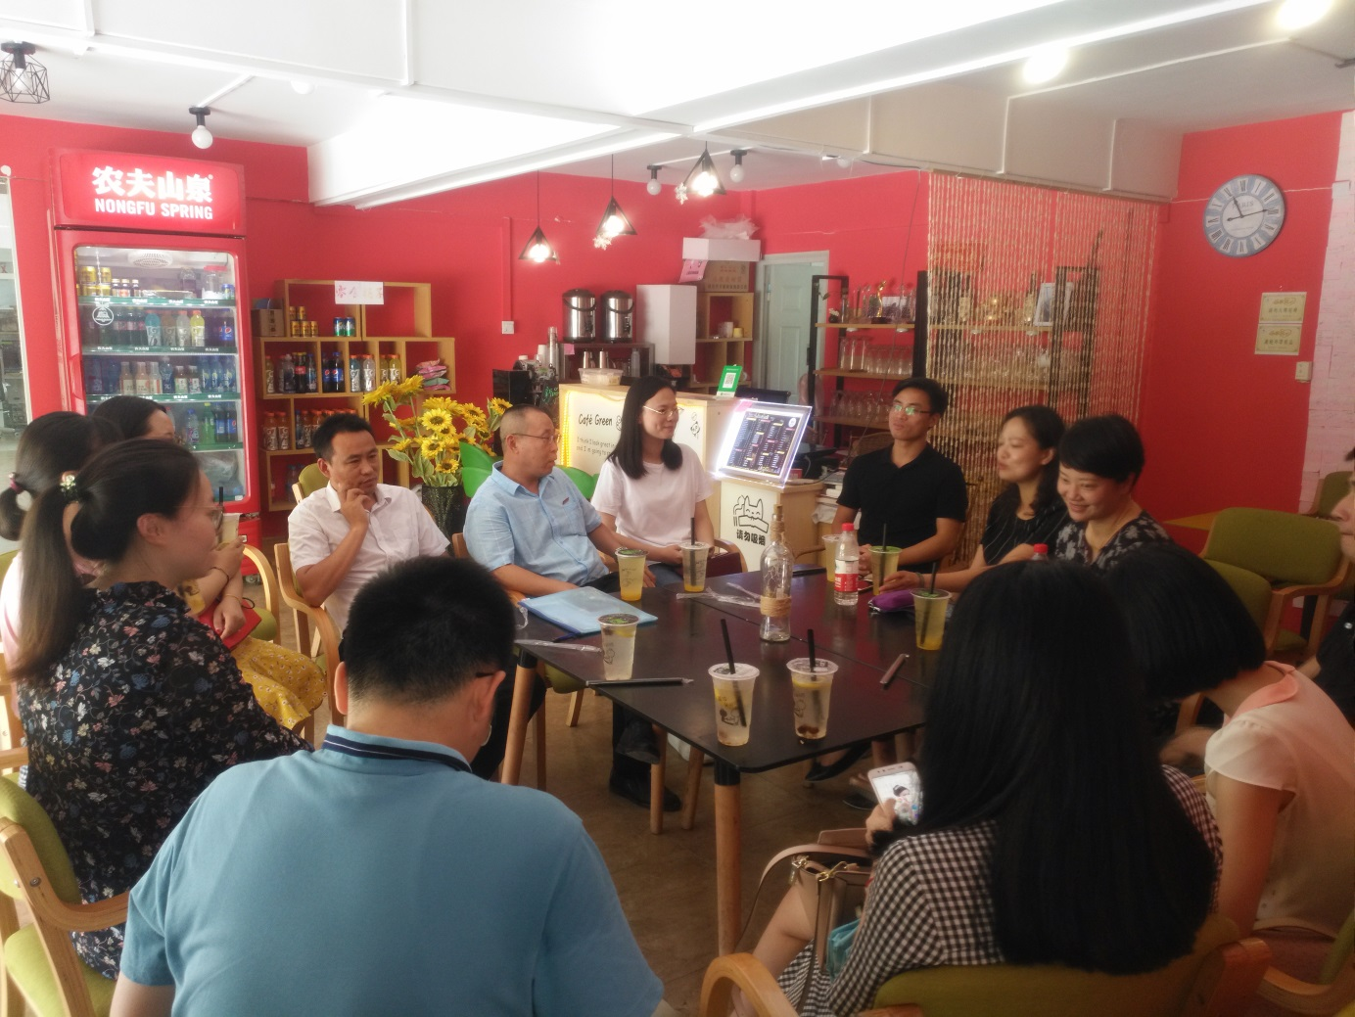

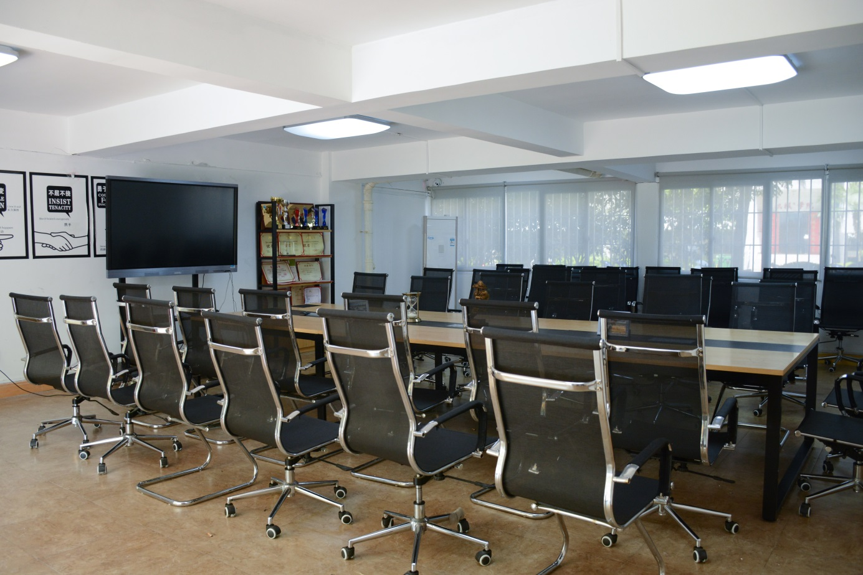
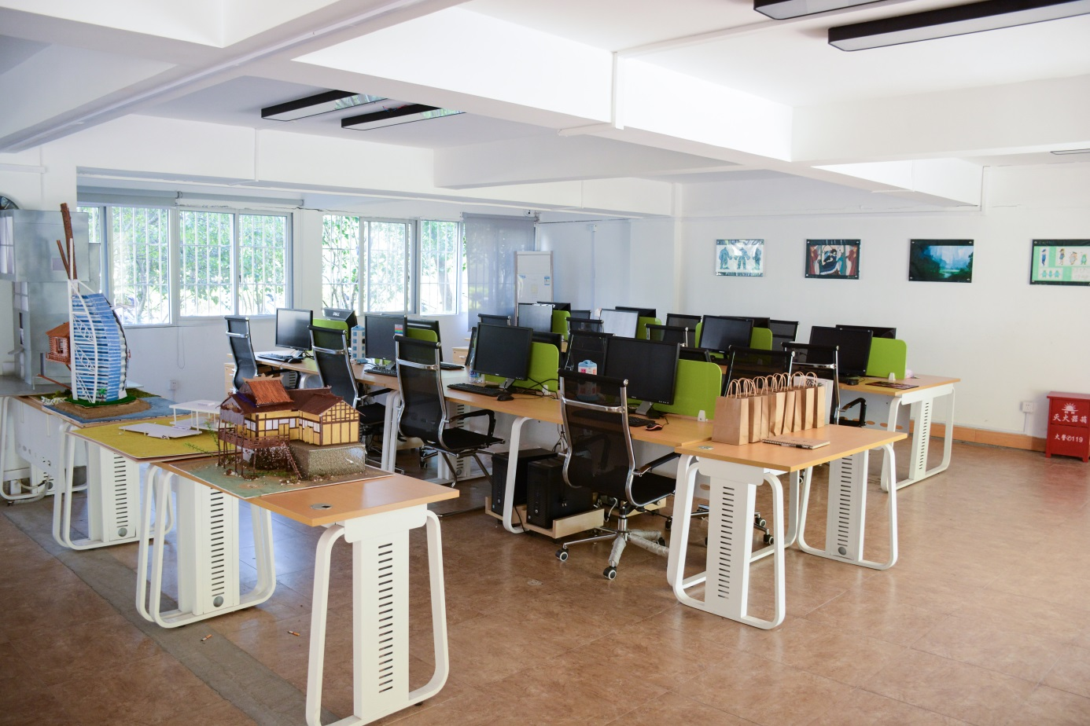

智慧教室
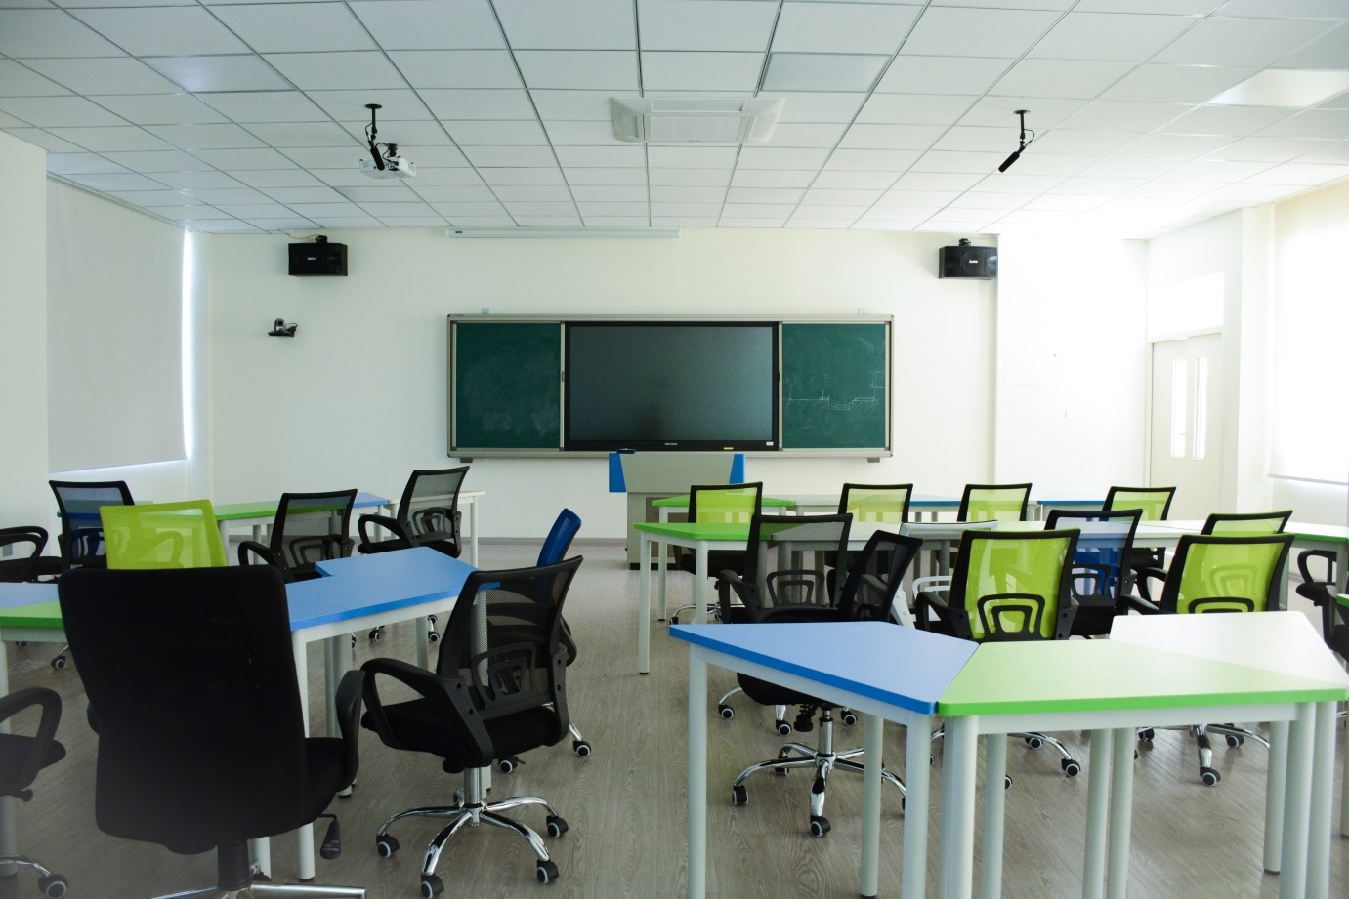

（四）获奖情况
设计学院师生近年来参加德国红点设计奖中国环境设计学年奖、中国手绘艺术设计大赛、亚洲设计学年奖、国际景观设计大赛（艾景奖）、“互联网+”全国大学生创新创业大赛、全国大学生三维数字设计大赛、全国大学生工业设计大赛等国家级学科竞赛获奖数百项。其中：一等奖（含金奖）4项、二等奖（含银奖）17项、三等奖20项。 另获省级一等奖20项，二等奖41项，三等奖64项。此外，还获得2018德国红点概念设计奖。获奖等级和数量位居福建省高校前列 。
部分获奖证书
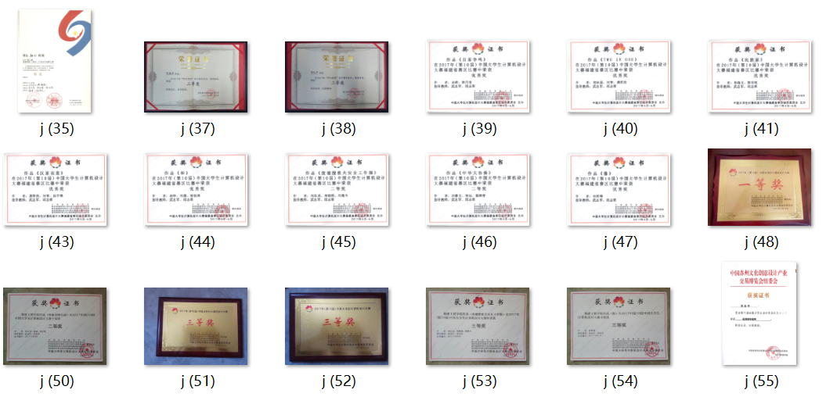

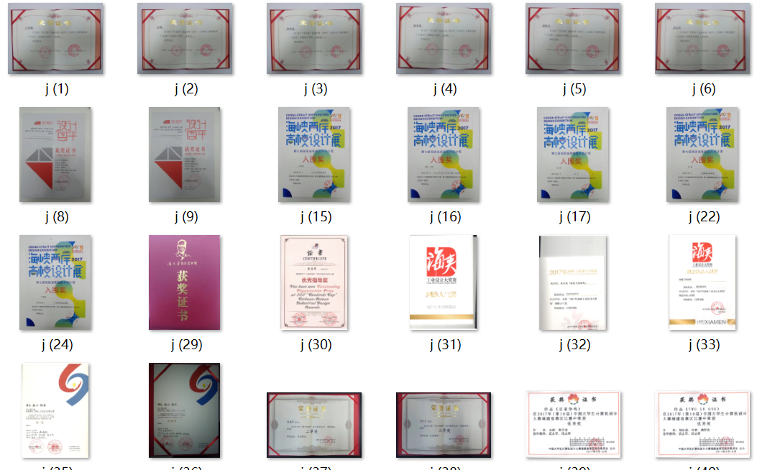

2018年德国红点概念设计奖
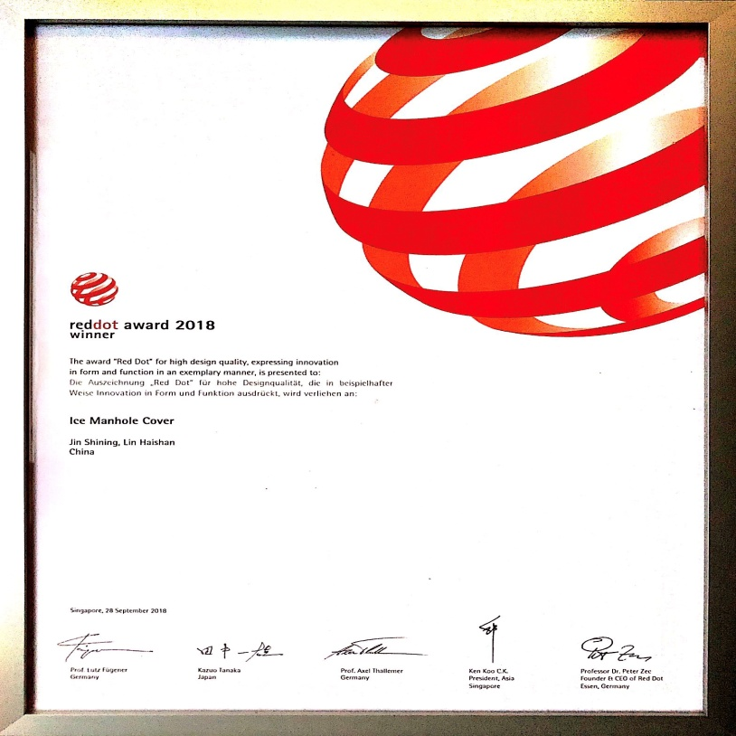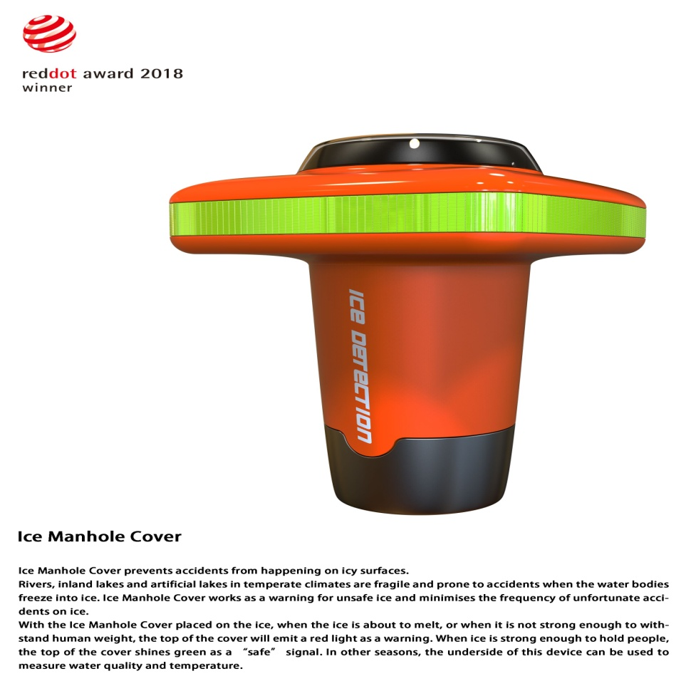
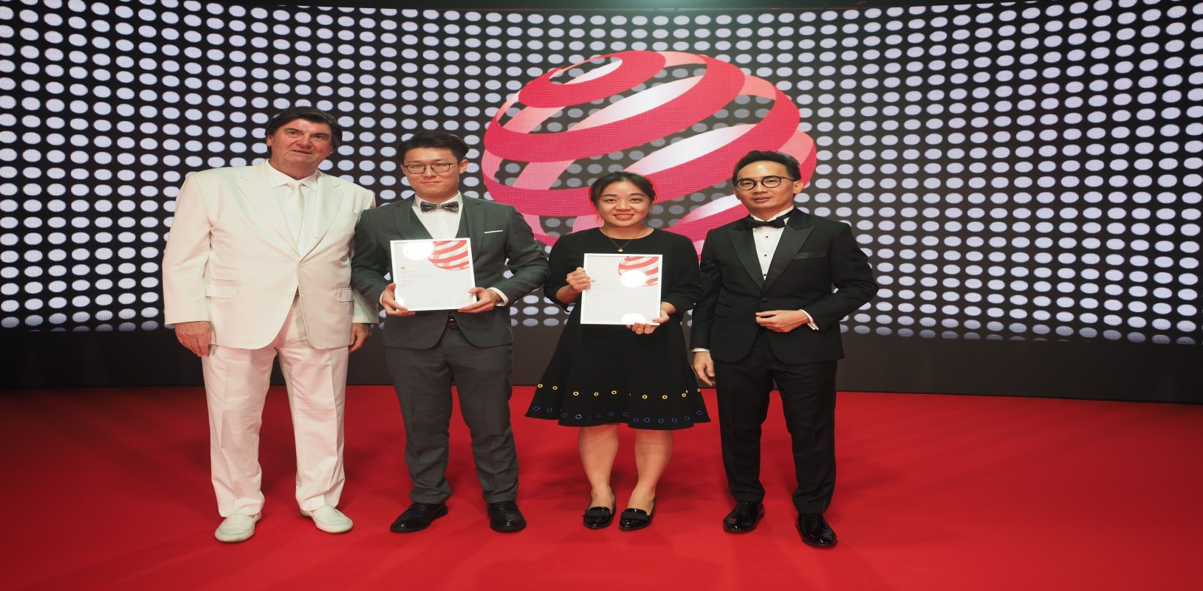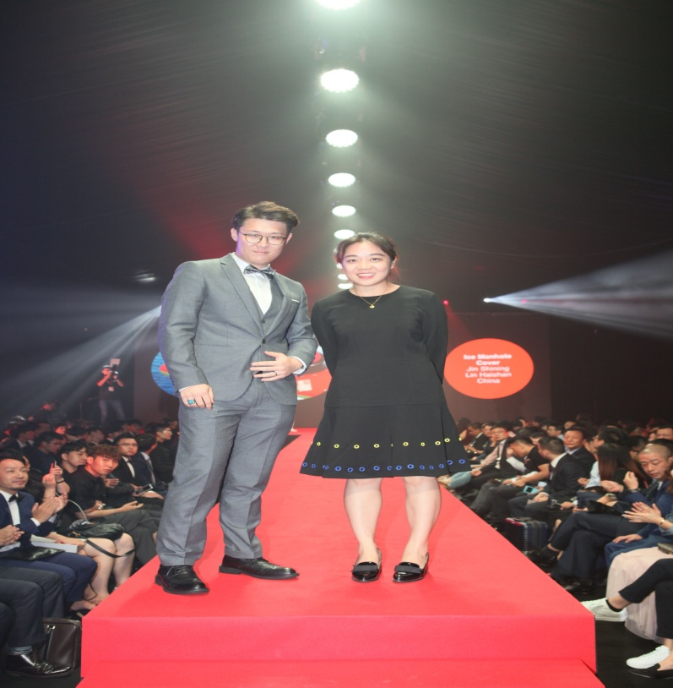

三、设计学学术学位硕士一级学科授权点
（一）学科点简介
福建工程学院设计学学术学位硕士一级学科授权点，于2018年3月经国务院学位委员会批准增列，是设计学院学科建设与发展的人才培养体系核心。依托福建工程学院悠久的办学历史、丰富的文化积淀和多元的学科背景，设计学已发展为集工业设计、环境设计、视觉传达设计、数字媒体艺术和产品设计等5个本科专业、1个学术型硕士点、1个专业硕士方向的学科格局。
（二）学科方向简介
1. 工业设计
本学科方向植根于人与物之间的关系系统，聚焦商业品牌、生态人文、智能信息、技术工艺、产业链整合等一体的高端综合服务设计研究。主要研究领域有：
（1）智能交互设计研究，如用户体验、图形用户界面设计等。
（2）创意生活设计研究，如永续社会设计、永续产品设计等。
（3）高龄福祉设计研究，如高龄者生活形态与设计应用、高龄者创新产品设计与服务设计等。
2. 闽台文化传承与设计
本学科方向立足闽台区域文化研究和创意产业发展趋势，以传统文化、在地文化为核心，探索闽台文化创意产业在品牌策略、视觉传达、包装设计、动漫绘本、展会营销等方面的设计理论与应用服务研究，重点面向数字动漫、媒体广告、品牌传播等行业，着力于文化产品和服务的生产、传播、消费的创意设计。主要内容有：
（1）闽台区域文化与创意设计研究，如闽台视觉文化与传达沟通设计、品牌经营策略等。
（2）新媒体应用设计研究：如网络营销设计实务研究、数字创意广播电视广告设计等。
3. 环境设计
本学科方向融合建筑学与设计学的交叉领域，聚焦人居空间的生态关系和文化要求，探索符合全球化建筑环境可持续发展、人居空间精致化、地域特色人文化等方面人和环境交互体验的空间系统设计理论与应用研究。主要内容有：
（1）智能与空间感知设计研究，如精致化设计与塑造、可持续性发展的环境研究。
（2）室内环境系统设计研究，如室内环境研究。
（3）公共空间环境系统设计研究，如环境景观特色研究、环境与文化传递的研究。
4. 设计历史与理论
本学科方向着重设计学学科体系的理论规律和发展前沿，运用设计学的方法论研究古今中外造物活动的创造原理，兼通艺术学、管理学、经济学、传播学等学科知识，在设计理论与设计实践相结合的基础上，探索设计历史、设计思考、设计批评、设计美学、设计产业、设计教育等领域的创新规律。主要研究内容有：
（1）设计思维方法与程序，如事理学设计方法、愿望导向创新理论等。
（2）物质与非物质文化遗产创新创意理论，如传统工艺文化创新创意、古代哲学思想的造物启示等。
（3）设计产业和设计教育的创新理论，如文化创意产业和人才培养，创新创意能力的建构历程等。
（三）学科方向考试科目
学科名称 | 学科方向 | 招生人数 | 考试科目（初试） | 考试科目（复试）
设计学  （130500） | 工业设计 | 3 | 1.思想政治理论  2.英语一  3.综合设计理论  4.创意设计 | 1.专业设计  （3小时，分专业方向）  2.综合能力面试  同等学力考生加试：  1.设计表现技法  2.设计素描
 | 环境设计 | 3
 | 闽台文化传承与设计 | 3
 | 设计历史与理论 | 3 |  | 1.设计史论写作（3小时）  2.综合能力面试  同等学力考生加试：  1.设计表现技法  2.设计素描

四、学制和在校年限
学制一般为3年。因特殊情况，全日制在校学习年限最长累计不超过4年，非全日制在校学习年限最长累计不超过5年。
五、报考条件
1. 中华人民共和国公民。
2. 拥护中国共产党的领导，品德良好，遵纪守法。
3. 身体健康状况符合国家规定的体检要求。
4. 考生学业水平必须符合下列条件之一：
（1）国家承认学历的应届本科毕业生(含普通高校、成人高校、普通高校举办的成人高等学历教育应届本科毕业生)及自学考试和网络教育届时可毕业本科生。2019年9月1日前必须取得国家承认的本科毕业证书，否则录取资格无效。
（2）具有国家承认的大学本科毕业学历的人员。
（3）获得国家承认的高职高专毕业学历后满2年（从毕业后到2019年9月1日，下同）或2年以上的人员，以及国家承认学历的本科结业生，符合我校各专业的培养目标对考生提出的具体学业要求的人员，按本科毕业同等学力身份报考。
（4）已获硕士、博士学位的人员。在校研究生报考须在报名前征得所在培养单位同意。
六、报名
报考2019年硕士研究生一律采取网上报名。
1. 网上报名时间
（1）网上预报名时间：2018年9月24日至9月27日，每天9:00-22:00。
（2）网上报名时间：2018年10月10日至10月31日，每天9:00-22:00。
2.报名流程
考生登录“中国研究生招生信息网”（公网：http://yz.chsi.com.cn；教育网址：http://yz.chsi.cn）浏览报考须知，按教育部、省级教育招生考试管理机构、报考点以及我校网上公告要求报名。在报名期间，考生可自行修改网上报名信息或重新填报报名信息，但一位考生只能保留一条有效报名信息。逾期不再补报，也不得修改报名信息。
3.现场确认时间
2018年11月，具体时间由各省级教育招生考试管理机构根据国家招生工作安排和本地区报考组织情况自行确定和公布，请及时查询。逾期不再补办。
七、奖、助学金
1.第一志愿报考并被我校录取的非定向硕士研究生一次性奖励8000元。
2.国家奖学金。
3.国家助学金：8500元/生·年。
4.研究生新生奖学金（一年级新入学研究生）：实行全覆盖，一等奖（10%）8000元/生·年、二等奖（90%）6000元/生·年。
5.研究生优秀学业奖学金（二、三年级研究生）：一等奖7000元/生·年、二等奖6000元/生·年，三等奖5000元/生·年。
6.学校还设立研究生出国（境）访学专项资金，资助优秀学生出国（境）短期学习。
7.学校根据实际情况设立助教、助研、助管等三助岗位。助研岗位实行全覆盖，导师发放助研津贴不少于3000元/生·年；研究生可根据实际情况申请学校助教、助管岗位，岗位津贴500元/月。
奖、助学金设立标准详情请见《福建工程学院硕士研究生奖助学金评定办法（试行）》
八、学费
7500元/生/学年。
九、住宿以及费用
1.在职研究生一般不安排住宿。
2.我校为全日制硕士生统一安排住宿研究生公寓。由学生提出申请，住宿费用自理（收费标准以物价部门核准的收费标准为准）。具体住宿安排在录取时另行通知。
十、招生咨询及联系方式
单位代码：10388
单位名称：福建工程学院
联系部门：福建工程学院研究生处
咨询电话：0591-22863085
传真号码：0591-22863670
福建工程学院研究生招生网：http://yjszs.fjut.edu.cn/
福建工程学院设计学院网址：http://design.fjut.edu.cn/
设计学院招生咨询电话：18250476207 周老师
设计学院通讯地址：福建省福州市大学新区学府南路33号福建工程学院南区田家炳楼三楼，邮编：350118。

设计学院
2018年10月8日

